Инструкция по регистрации личного кабинета родителя (законного представителя) в Навигаторе дополнительного образования детей Ставропольского края
Уважаемые родители!
Региональный сайт «Навигатор дополнительного образования детей Ставропольского края» - это информационный портал, в котором представлена единая база кружков различной направленности для детей в возрасте от 5 до 18 лет. Навигатор обеспечивает доступ к современным общеобразовательным программам дополнительного образования и позволяет родителям (законным представителям) и детям получить исчерпывающую информацию о дополнительном образовании в крае и осуществлять запись на дополнительные общеобразовательные программы.
ПРОЦЕДУРА РЕГИСТРАЦИИ

Видеоинструкция: https://youtu.be/TmI98CNLeAM

Уважаемые родители!
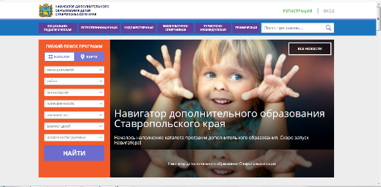
Для регистрации вам необходимо выполнить несколько простых шагов:
Шаг 1. Зайдите на сайт «Навигатор дополнительного образования детей Ставропольского края» перейдя по ссылке:https://р26.навигатор.дети/
Шаг 2. Нажмите кнопку «РЕГИСТРАЦИЯ» в правом верхнем углу экрана.
Шаг 3. Пройдите авторизацию (получение прав пользователя в системе), заполнив следующие обязательные поля:
- муниципальное образование (выбирается из списка) по месту проживания;
- Ф.И.О (родителя);
- номер мобильного телефона;
- действующий адрес электронной почты;
- пароль.

Обращаем внимание на важность правильного и корректного ввода личных данных, адреса электронной почты, так как в дальнейшем, именно на указанный адрес, будут приходить уведомления от информационной системы «Навигатор», а также данные для восстановления пароля, в случае его утери и запроса на восстановление.
Далее следует ознакомиться с Пользовательским соглашением и политикой конфиденциальности, выразить своё согласие с документом, поставив отметку в виде ✔️в соответствующее поле (выразить согласие на обработку персональных данных).
Шаг 4. После заполнения регистрационной формы нажмите кнопку «ЗАРЕГИСТРИРОВАТЬСЯ», на указанный адрес электронной почты поступит уведомление. Перейдите по ссылке, указанной в письме, чтобы подтвердитьсвой адрес электронной почты.
Шаг 5. После перехода по ссылке, и успешного подтверждения адреса электронной почты, нажмите на ФИО в верхнем правом углу для перехода в личный кабинет.
Поздравляем! Вы успешно зарегистрировались в Навигаторе!
После регистрации на сайтеВам будет предоставлен доступ в личный кабинет, в котором необходимо добавить данные детей в разделе «Дети»: ФИО и дату рождения. Вы также получите доступ к участию в программах, на которые ведется запись, просмотру истории поданных заявок, сможете редактировать свой профиль, оставлять отзывы к программам. На электронную почту, указанную при регистрации, будет направлено уведомление об изменении статуса поданных заявок на участие в выбранных программах, размещенных в Навигаторе.
Далее необходимо проверить правильность введённых данных и нажать кнопку «СОХРАНИТЬ».
Во вкладке «Дети» имеется возможность добавить несколько детей.
УВАЖАЕМЫЕ РОДИТЕЛИ, ПРОСИМ НЕ ДОБАВЛЯТЬ ОДНОГО РЕБЕНКА НЕСКОЛЬКО РАЗ!
ОФОРМЛЕНИЕ ЗАЯВКИ НА ОБУЧЕНИЕ
Перейдите из личного кабинета в «КАТАЛОГ» программ (рис. 1)
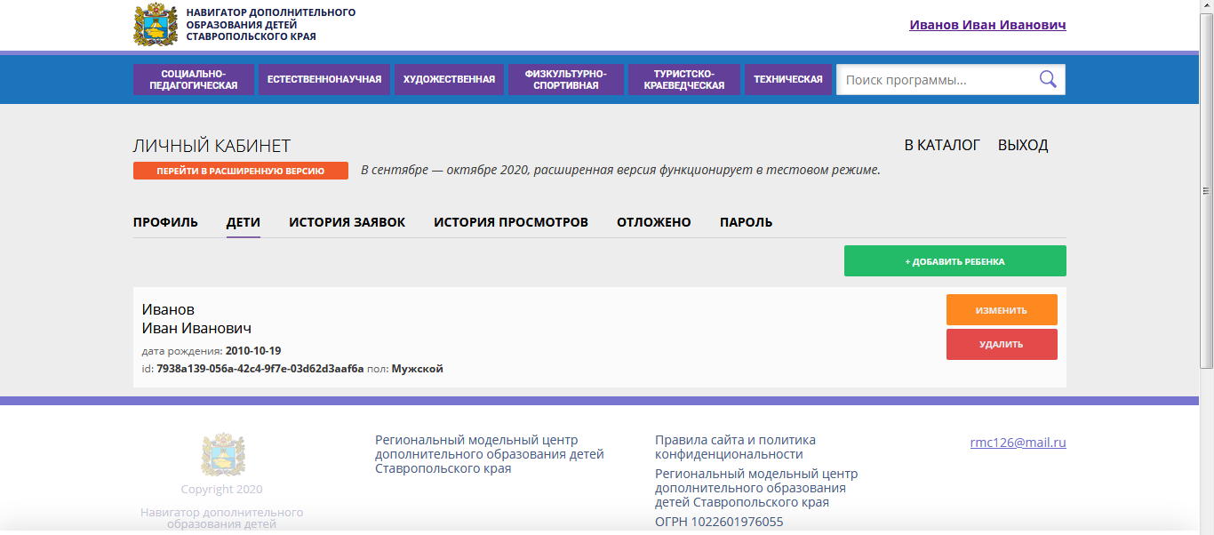
Рис. 1
В Навигаторе предусмотрены следующие фильтры отбора и поиска программ:
- по муниципалитету (территориальное расположение);
- по организатору (образовательная организация);
- по направленности программы(художественная, техническая, естественнонаучная, социально-педагогическая, физкультурно-спортивная, туристско-краеведческая);
- по направлению программы;
- по возрасту детей;
- по особенности здоровья.
Поиск можно также осуществлять и по каталогу программ. Для упрощения процесса подбора программы реализован полнотекстовый поиск с подсказками по мере ввода запроса.
Выберите программу из отфильтрованного списка, удовлетворяющую запросу и нажмите кнопку «ПОДРОБНЕЕ». В открывшемся окне появится информация о программе: описание процесса обучения, компетенции, которыми овладеет ребенок, цели инаименование организации и адрес проведения занятий. Здесь же прописываются особые условия при приеме детей, если они есть, например, наличие заключения врача.
Для оформления заявки нажмите кнопку «ЗАПИСАТЬСЯ».В открывшемся окне выберите группуиз предложенныхв данной программе и нажмите «ДАЛЕЕ».
Заявка успешно оформлена!
После подачи заявки на обучение, на электронную почту образовательной организации будет отправлено уведомление о подачи заявки. Администратор образовательной организации рассматривает поступившую заявку и принимает решение о ее подтверждении или отклонении, обрабатывает заявку на сайте и при необходимости связывается с Вами для уточнения информации.
На Вашу электронную почту будет поступать системное сообщение о результатах рассмотрения заявки и контактные данные организации, а в случае отклонении заявки, появится сообщение о причине отказа.
Подтвержденная заявка –не является обязательным условием для зачисления ребенка на обучение. Подтверждение заявки означает готовность организации принять ребенка в объединение при соблюдении всех необходимых условий и требований, установленных для реализации конкретной программы. Получить информацию о поданных заявках, а также их статусах можно в личном кабинете во вкладке «История заявок».
Если вы забыли,свой пароль от личного кабинета, нажмите «Не помню пароль», введите в открывшемся окне адрес электронной почты,которыйВы указывали при регистрации и нажмите «Восстановить мой пароль» –письмо с новым паролем будет отправлено на указанныйадрес электронной почты.
Все вопросы по регистрации личного кабинета родителя Вы можете направлять на электронную почту:rmc126@mail.ru
НАВИГАТОР ДОПОЛНИТЕЛЬНОГО ОБРАЗОВАНИЯДЕТЕЙ СТАВРОПОЛЬСКОГО КРАЯ –ЭТО ТЕРРИТОРИЯ УСПЕХА ВАШЕГО РЕБЕНКА!

